Grupa: Kangurki
Temat tygodnia:" Zabawy na każdą pogodę"

1. Jaka będzie pogoda?- obejrzenie wspólnie z dzieckiem prognozy pogody na najbliższe dni.
Rozmowa na temat prognozy pogody.
Pytania:
Skąd wiadomo jaka będzie pogoda?
Co zostało zapowiedziane na najbliższe dni?
Kto zajmuje się przewidywaniem pogody?
Czy prognozy zawsze się sprawdzają?

2. Powtórzenie dni tygodnia. Wykonanie kalendarza pogody na najbliższy tydzień. Dziecko codziennie obserwuje pogodę i umieszcza odpowiedni szablon przy właściwym dniu tygodnia.
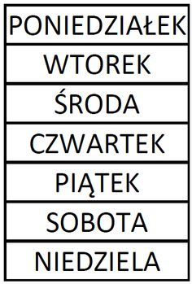
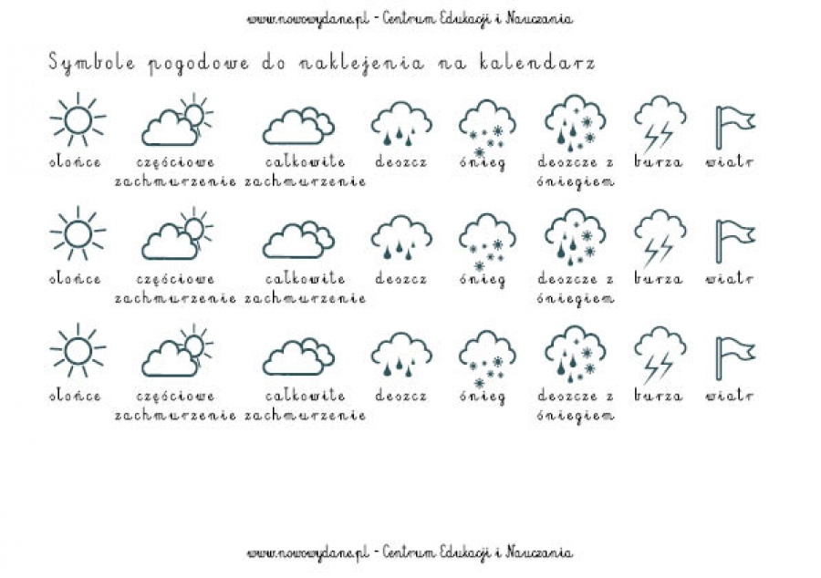

3. Zabawa w dokańczanie zdań.

Przykładowe zdania:
1. Gdy jest zimno, to....
2. Deszcz jest jak...
3. Gdy pada grad, to...
4. W wielkie upały można...

4. Zagadki przyrodnicze:
Widzicie je we dnie,
nie ma go w nocy.
Zimą grzeje słabo,
latem z całej mocy. (słońce)

Kto podlewa
w lesie drzewa? (deszcz)

Nie deszcz
i nie grad
spada z nieba,
bieli świat. (śnieg)

Unosi szybowce,
popycha żaglowce,
obraca wiatraki-
siłacz z niego taki. (wiatr)

Źródło: E. Skorek, "Księga zagadek", Oficyna wydawnicza "Impuls", Kraków 2005

5. Wykonanie eksperymentu "Czy powietrze ma siłę?"
Dziecko kładzie na stole balonik, na baloniku umieszcza książkę. Następnie wdmuchuje powietrze do balonika, a książka unosi się do góry. Wniosek: powietrze ma siłę, może podnieść książkę.

6. Praca plastyczna
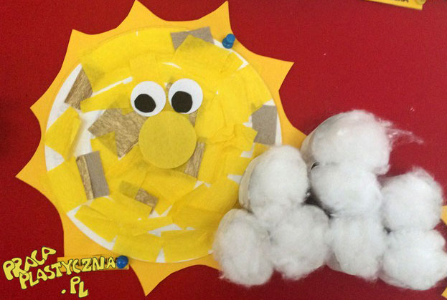
Przecinamy wszystkie rolki na pół i sklejamy je ze sobą na kształt chmurki. Malujemy powstałą chmurkę na biało i po wyschnięciu wypełniamy watą. Oklejamy talerzyk papierowy kawałkami bibuły i naklejamy go na żółtą kartkę. Po naklejeniu obcinamy kartkę tak, aby otrzymać promyki. Doklejamy nosek i oczka z kolorowego papieru.
Materiały:
- 4 rolki po papierze
- talerzyk papierowy
- bibuła żółta
- biała farba
- pędzel
- żółta kartka papieru kolorowego
- wata
- klej
- nożyczki

